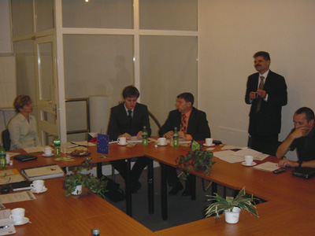

05.10.06 EUREX Železniční doprava v Liberci
Číslo jednání 03-2006-CZ-Železniční doprava

Obsah

Pan ing. J. Hruboň představil projekt liberecké „Městské karty“, která umožňuje jako platební karta placení v městských dopravních prostředcích, v příštím kroku však má plnit i další funkce jako identifikační karta na úřadech nebo v nemocnici a být využitelná pro další dopravní systémy (např. železnice). Měla by být k použití i jako přenosná turistická karta. ZVON bude v městské hromadné dopravě po příští dva roky zkoušet placení prostřednictvím mobilního telefonu. Pan Ing. Prokeš (KORID) představil záměr zahájit v roce 2007 víkendové jízdy na železniční trase Liberec- Frýdlant- Zawidów- Görlitz. Úspěch bude záviset na dobré reklamě, nezbytné kolejní infrastruktuře a akceptanci ve Frýdlantském výběžku. Jízdy vlaků Deutsche Bahn do Tanvaldu budou zachovány.
ČD připravují pro spojení Liberec-Tanvald a Liberec-Pardubice zapojení nových vozových jednotek. Konference o dopravě, která byla původně plánována na říjen 2006, bude termínově posunuta a rozdělena do tří tématických konferencí: k silniční dopravě (březen 2007), železniční dopravě a městské hromadné dopravě (červen 2007) a k nemotorizované dopravě (říjen 2007). Pan Gałęski informoval o strategii vojvodství k rozvoji železniční dopravy a zdůraznil, že je nezbytné výrazněji upozornit na záměry Euroregionu pro výstavbu silnic.
Na projektu „NEIBOR“ pracuje z pověření ZVONu konsorcium plánovacích kanceláří. Partnerem je maršálkovský úřad ve Wroclavi. Po informační konferenci by měla být do zpracovávání zapojena také speciální expertní skupina. Pan Dr. Janetzki (ZVON) sdělil, že trasa ze Žitavy do Bischofswerdy by měla být vybudována do roku 2010 a že je v současné době upravován třetí a poslední úsek Neißetalbahn na polské straně pro rychlost 80 km/h. Na úseku Jakuszyce-Harrachov nejsou žádné změny. PKP zůstává vlastníkem úseku do Szklarské Poręby, finanční problémy však přetrvávají. Na příštím jednání by měla zaznít informace k Integrovanému dopravnímu systému Libereckého kraje. Na závěr podal ing. Lauerman zprávu o vývoji REGIOTRAMu.

Příští jednání EUREX se uskuteční 15.02.2007 v 10:00 v Žitavě.

